19. 3. 2020

Matematika

ČT: 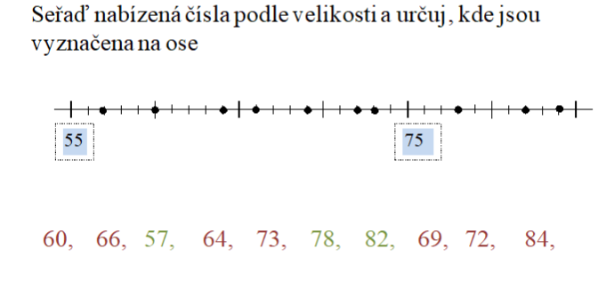

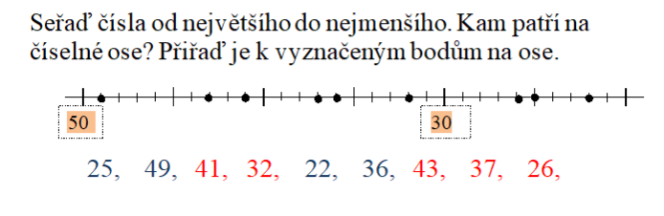

2. Vypočítej:
40 – 5 = 39 – 10 = 12 – 7 =
75 – 6 = 99 – 9 = 47 – 30 =
62 – 7 = 75 – 40 = 33 – 5 =
PÁ:
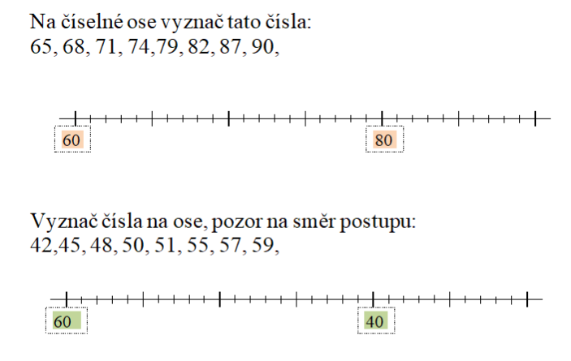

2. Vypočítej:
14 + 9 = 48 + 5 = 71 + 8 =
83 + 7 = 50 + 50= 90 + 10 =
24 + 8 = 78 + 7 = 83 + 10=

3. Procvičuj sčítání a odčítání. Početní výkony v závorce provádíme nejdříve.
(15 + 7) + 8 = (24 – 3) – 5 =
(20 + 8) + 9 = (80 – 2) – 6 =
(7 + 41) + 2 = ((55 – 8) – 5 =
(9 + 33) + 10 = (92 – 4)- 7 =

Geometrie: pravítko, tužka, obrázek přerýsovat.
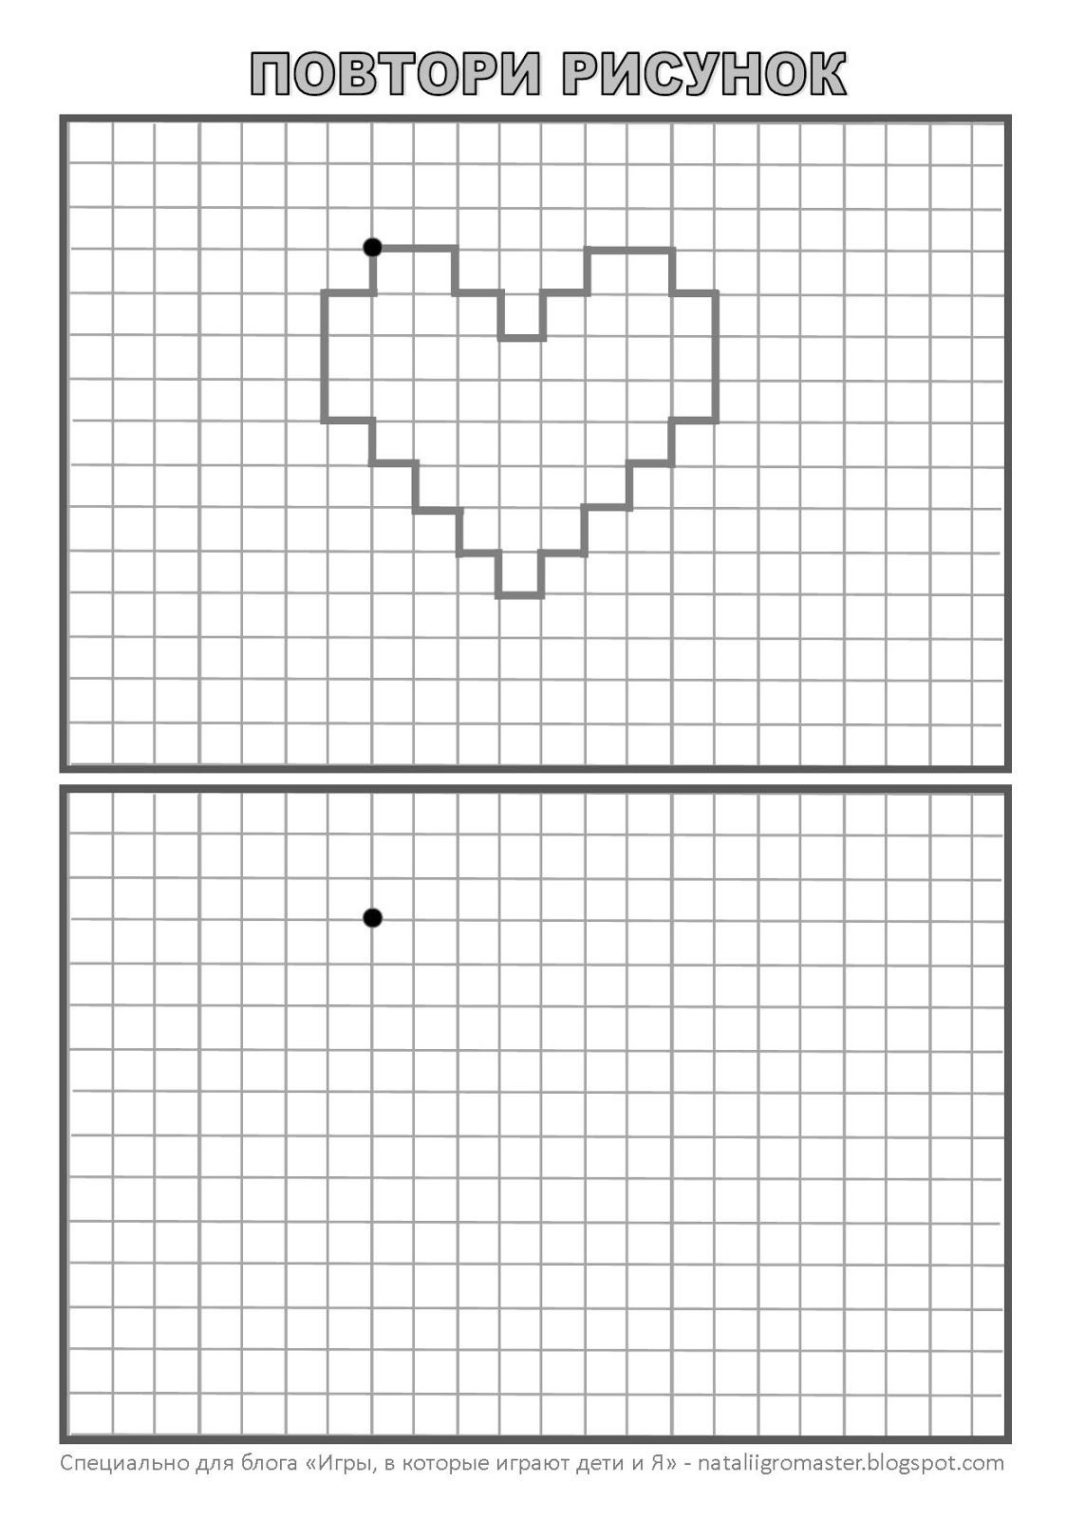
Český jazyk
Opakování párové souhlásky:
Na konci nebo uprostřed některých slov jsou souhlásky, které jinak píšeme a jinak slyšíme i vyslovujeme. Taková slova si musíme říct v jiném tvaru, abychom poznali, jak je správně napsat. K párovým souhláskám náleží: p - b, t - d, ť - ď, f - v, s - z, š - ž, ch - h.

1. U rybníka
Za vesnicí u posledních chalu… je r…bník. Je v něm hodně ža… a ry…. Proto se tu často objevuje čá…. Ža…ky se drž… na mělčině, ry…ky žij… ve větší hlou…ce.
Na hrázi rybn…ka ve stínu li… sedávají dospělí a běhají tu děti. Je to pěkný pohle…. Také projíž…ka na lo…ce je př…jemná.

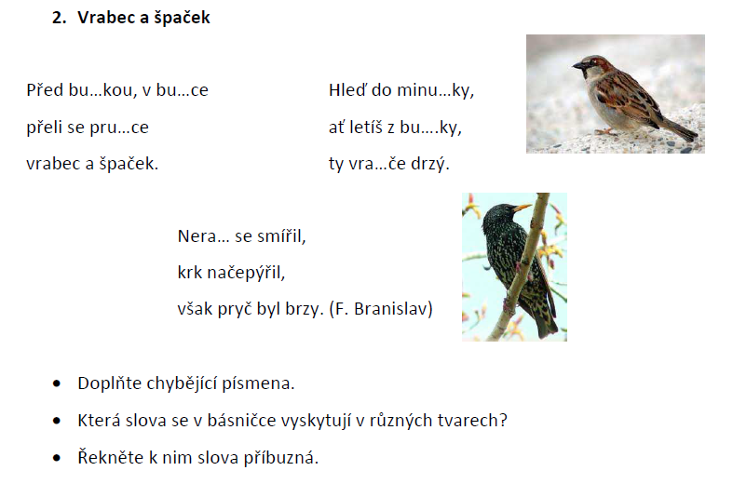

Procvičte si ještě on line:
https://www.onlinecviceni.cz/exc/pub_list_exc.php?action=show&class=2&subject=%C4%8Cesk%C3%BD%20jazyk&search1=08.+Souhl%C3%A1sky+na+konci+slov&topic=08.+Souhl%C3%A1sky+-+souhrn#selid

Nezapomeňte pokračovat v písance, denně 5 řádků.

ČJ sloh – připomínám na papír A4 popis domácího mazlíčka nebo mého oblíbeného zvířete (cca 15 vět) + obrázek nebo fotografie.

ČJ literatura – vlastní četba

Anglický jazyk – minule toho bylo hodně nového, proto stále procvičujte sloveso to be
Opakujte:
Vyber k obrázku správnou větu („He is.../ She is... ).
Žlutou šipkou se posunuj vpravo na další obrázky. Zelená tlačítka ti vyhodnotí správné odpovědi nebo si hru můžeš zopakovat.
https://www.skolasnadhledem.cz/game/5443
https://www.liveworksheets.com/worksheets/en/English_as_a_Second_Language_(ESL)/Verb_to_be/verb_to_be_qg9227oz

